ASENNETTA JA TEKOJA !

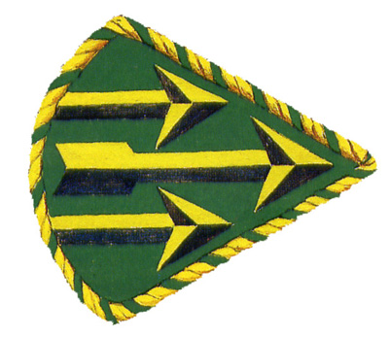
Tervetuloa varusmiespalvelukseen Panssariprikaatiin!

Varusmiespalveluksen aloittaminen on suuri muutos aiempaan siviilielämääsi. Astuessasi sisään kasarmin portista kohtaat haasteita, jotka Sinun on hyvä jo etukäteen tietää. Asuminen monen ihmisen kanssa samassa tuvassa, varsin kiireelliseltä tuntuva ohjelma ja jatkuva uusien asioiden kohtaaminen saattaa aiheuttaa jopa pientä ahdistuneisuuden tuntemusta. Myös koti-ikävä voi joskus vaivata. Tästä ei kannata huolestua, koska se on ihan normaalia ja menee ohitse muutamassa päivässä.

Palvelus onnistuu kun on pilkettä silmäkulmassa ja oikeaa asennetta. Tärkeää on se, että Sinä pärjäät ja suoriudut varusmiespalveluksestasi kunnialla.. Varusmiespalveluksen suorittaminen on yksi vaihe kohti itsenäistä elämää. Samalla varusmiespalvelus on mahdollisuus kehittää koko elämän kantavaa ”periksi ei anneta” -asennetta.

Asenteen lisäksi aseellisen palveluksen suorittaminen on myös tekoja. Asioiden oppiminen nopeasti ja hyvin edellyttää sitä että suorituksia toistetaan lukuisia kertoja, aivan kuten huippu-urheilussakin. Tällä ”äksiisikoulutuksella” varmistetaan se että asiat osataan vaikeissakin olosuhteissa itselleen ja toisille turvallisesti.

Äksiisikoulutuksen lisäksi toinen sotilaskoulutuksen erityinen piirre on sotilaallinen kuri ja sen ymmärtäminen. Sillä tarkoitetaan annettujen tehtävien tinkimätöntä suorittamista ja itsekuria. Ilman tätä piirrettä sotilasjoukko ei kykene suorittamaan tehtäväänsä sodan vaikeissa olosuhteissa. Nämä molemmat tekijät, kuri ja äksiikoulutus, tähtäävät siihen että palvelustoverit voivat luottaa itseensä ja ryhmänsä jäseniin. Joukon on oltava varma siitä, että sen jäsenet niin asenteen kuin taitojensa puolesta osaavat tehtävänsä ja suoriutuvat niistä hyvin.

Panssariprikaatissa palvelevat sotilaat erottaa muista siitä, että kannamme oikeassa olkapäässämme marsalkka Mannerheimin Panssaridivisioonalle 1942 myöntämää rintamatunnusta - ”Laguksen nuolia”. Merkki on ainutlaatuinen ja se kuvaa panssarijoukkojen tunnuslausetta: PERINTEET, YHTEISTYÖ ja ISKUVOIMA. Sinä saat oikeuden kantaa tätä merkkiä sotilasvalan vannomisesta tai sotilasvakuutuksen antamisesta alkaen. Samaa merkkiä kanssamme kantavat vielä keskuudessamme olevat Panssaridivisioonan sotaveteraanit.

Varusmiespalveluksen vaikeinta aikaa ovat ensimmäiset päivät. Tiedämme sen ja olemme valmistautuneet Sinun vastaanottamiseen huolellisesti. Huolehdimme Sinusta ja haluamme, että tunnet itsesi tervetulleeksi. Palveluksesi on suunniteltu siten, että Sinulla on myös vapaa-aikaa ja pääset mm. sotilaskotiin sekä olemaan yhteydessä kotiväkeen. Ensimmäisenä viikonloppuna myös kotiväelläsi ja ystävilläsi on mahdollisuus tulla katsomaan Sinua varuskuntaan. Toisena viikonloppuna pääsetkin jo ensimmäiselle lomalle.

Pidän tulo-oppitunnin yksiköllesi ensimmäisellä palvelusviikolla, jolloin kerron lisää niistä periaatteista joita panssariprikaatissa noudatetaan.
Kuva:
komentajan kuva.jpg

sopivalla tavalla

Tervetuloa !
Panssariprikaatin komentaja
Eversti Kari Nisula

